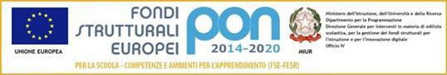
MINISTERO DELL’UNIVERSITA’ E DELLA RICERCA - UFFICIO SCOLASTICO REGIONALE PER LA PUGLIA
ISTITUTO COMPRENSIVO STATALE con indirizzo musicale
SCUOLA DELL’INFANZIA, PRIMARIA E SECONDARIA DI 1° GRADO
“MUSTI-DIMICCOLI” - Barletta

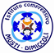
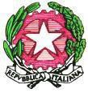

AZIONI #15, #17, #19, #20, #21 DEL PIANO NAZIONALE SCUOLA DIGITALE
AZIONI PER IL POTENZIAMENTO DELLE COMPETENZE DIGITALI DEGLI STUDENTI
ATTRAVERSO METODOLOGIE DIDATTICHE INNOVATIVE
AVVISO n. 20769 del 21 giugno 2019

REGISTRO FIRMA PRESENZE - PERSONALE ATA - A.S. 2020/2021

MODULO: “Robotica educativa e pensiero computazionale”

ISTITUTO COMPRENSIVO MUSTI-DIMICCOLI
Sig. Francesco CATINO

data | Ora ingresso | Firma ingresso | Ora uscita | Firma uscita

